Islamismus

- Anschläge in Frankreich, Belgien und Bayern zeigen reelle Bedrohung sowohl durch Rückkehrer als auch durch radikalisierte Personen im Inland
- Das durchschnittliche Eintrittsalter in die jihadistische Szene liegt derzeit zwischen 16 und 19 Jahren
- Bayerisches Präventions- und Deradikalisierungsnetzwerk gegen Salafismus bietet Unterstützung und Beratung für Betroffene sowie für das Umfeld sich radikalisierender Personen

Aktuelle Entwicklungen

Dass Europa im Fokus des islamistischen Terrorismus liegt, zeigen u. a. die Anschläge am 22. März in Brüssel, die Ermordung zweier Polizeibeamter am 14. Juni in einem Pariser Vorort, die Anschläge in Nizza am 14. Juli und in Saint-Etienne-du-Rouvray am 26. Juli. Dass auch Deutschland im Zielspektrum liegt, haben die Anschläge am 18. Juli nahe Würzburg und am 24. Juli in Ansbach deutlich gemacht.

Am 22. März ereigneten sich am Flughafen und in einer Metro-Station der belgischen Hauptstadt zwei Explosionen, bei denen über 30 Menschen ums Leben kamen und mehrere hundert Personen verletzt wurden. Im Nachgang zeigten Er-

mittlungen, dass zwischen den Attentätern von Brüssel und den Terroristen, die am 13. November 2015 in Paris 130 Menschen töteten, eindeutige Verbindungen bestanden.

Zu den Explosionen von Brüssel bekannte sich, wie schon zu den Anschlägen in Paris, die Terrormiliz Islamischer Staat (IS). Kontakte der Attentäter zum IS konnten belegt werden.

Die Anschläge von Paris und Brüssel zeigen, dass eine reelle Bedrohung sowohl von Rückkehrern als auch von radikalisierten Personen im Inland ausgeht. Unter den Attentätern befanden sich zudem erstmals auch Flüchtlinge, die gezielt nach Europa geschleust wurden. Eines der Ziele des IS war es dabei, Flüchtlinge nachhaltig zu diskreditieren und die politische Debatte in den europäischen Ländern zu verschärfen.

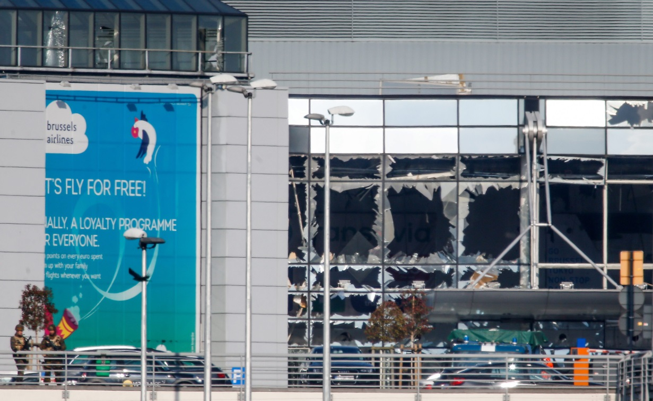
Quelle: picture alliance / dpa

Einzelhinweise zu mutmaßlichen IS-Kämpfern stammen auch immer wieder von Flüchtlingen selbst. Die Behörden gehen allen Hinweisen unverzüglich und umfassend nach. Durch Hinweise von Flüchtlingen wurden in Bayern bereits vor dem Anschlag am 18. Juli rund 10 Ermittlungsverfahren eingeleitet, die auch Straftaten nach §129 a/b StGB und Straftaten gegen das Völkerstrafgesetzbuch wegen der Beteiligung an Kriegsverbrechen umfassen. In einer Vielzahl der Fälle handelt es sich allerdings um falsche Anschuldigungen.

Bislang sind 25 Personen, die von Bayern aus nach Syrien bzw. in den Irak ausgereist sind, wieder nach Deutschland zurückgekehrt, davon 22 nach Bayern. Ferner liegen zu acht Islamisten aus Bayern Hinweise vor, dass diese in Syrien oder dem Irak bereits verstorben sind.

Die Nachweisbarkeit der Mitgliedschaft in einer terroristischen Vereinigung nach §129 a/b StGB gestaltet sich oft schwierig. Trotz Ermittlungsverfahren ist manchen Rückkehrern nicht nachweisbar, ob sie tatsächlich militärisch ausgebildet wurden oder sich in anderer Form an Kampf- und Unterstützungshandlungen beteiligt haben.

Aktuell liegen den bayerischen Sicherheitsbehörden zu vier Personen in Bayern Erkenntnisse vor, die den Schluss nahe legen, dass sie sich an Kampfhandlungen in Syrien oder im Irak beteiligt haben.

Personen, die ein terroristisches Ausbildungslager absolviert bzw. aktiv an paramilitärischen Kampfhandlungen teilgenommen haben, stellen nach Wiedereinreise nach Deutschland ein besonderes Sicherheitsrisiko dar. Ihre in den Jihadgebieten erworbenen Fähigkeiten sowie ihre Brutalisierung durch exzessiv erlebte Gewalt können als Grundlage für die Planung und Durchführung von Anschlägen dienen. Innerhalb der salafistischen Szene gelten Personen, die bereits im Jihad waren, zudem oftmals als Vorbilder, die andere Szeneangehörige zur Ausreise in den Jihad animieren können.

Nach wie vor geht eine hohe Gefahr von sogenannten einsamen Wölfen aus, also von Personen, die nicht unmittelbar in die Strukturen terroristischer Organisationen eingebunden sind, sondern sich in ihren Heimatländern weitgehend im Verborgenen selbst radikalisiert haben. Ein Beispiel hierfür ist der Attentäter, der am 12. Juni in Orlando/USA 49 Menschen in einer Diskothek ermordet hat. Gegenüber der Polizei hat sich der Attentäter zum IS bekannt. Auch der IS hat sich den Anschlag selbst zugerechnet. Es ist jedoch nicht erkennbar, dass der Attentäter in die Kommunikationsstruktur des IS eingebunden war. Offensichtlich handelte es sich um eine Person, die aus eigenem Antrieb aktiv wurde. Der IS versuchte den maximalen propagandistischen Erfolg aus dieser Tat zu ziehen. Im Nachgang zum Attentat von Orlando betrieb die Terrororganisation eine Medienkampagne auf ihren Internetkanälen, mit der sie Nachahmungstäter anspornen wollte.

Am 14. Juli kam es während der Feierlichkeiten anlässlich des französischen Nationalfeiertags zu einem Anschlag im südfranzösischen Nizza. Ein 31-jähriger Franzose mit tunesischer Abstammung überfuhr auf der Promenade des Anglais in Nizza wahllos Besucher mit einem Lkw.

Bei dem Anschlag in Nizza sind nach Angaben des französischen Innenministeriums 84 Menschen ums Leben gekommen. Über 200 Personen wurden verletzt, mehrere davon schwer.

Der Täter war in der Vergangenheit in Frankreich wegen allgemeinkrimineller Delikte polizeilich in Erscheinung getreten. Der Radikalisierungsprozess ist offensichtlich schnell vorangeschritten. Derzeit ermitteln die französischen Behörden gegen Personen, denen logistische Unterstützung des Attentäters vorgeworfen wird. Bislang liegen keine täterbezogenen Erkenntnisse zu Kontakten nach Deutschland vor. Auch in diesem Fall hat sich der IS im Nachgang zu der Tat bekannt.

Ebenfalls bekannt hat sich der IS über die ihm nahestehende Nachrichtenagentur AMAQ zu einem Attentat auf eine Kirche in Saint-Etienne-du-Rouvray (Rouen). Zwei Attentäter drangen am 26. Juli in der französischen Kleinstadt während der Morgenmesse in eine Kirche ein und nahmen fünf Geiseln. Der Pfarrer wurde getötet, eine weitere Person schwer verletzt. Als die Täter die Kirche mit „Allahu Akbar“-Rufen verließen und dabei auf Polizisten zustürmten, wurden sie durch Spezialkräfte erschossen.

Auch in Bayern begingen jihadistisch motivierte Personen Anschläge. Ein 17jähriger Afghane hat am 18. Juli in einem Regionalzug nahe Würzburg insgesamt vier Personen zum Teil lebensgefährlich verletzt. Auch einer Passantin, die er auf der Flucht antraf, fügte er schwerste Verletzungen zu. Als der Attentäter auf der Flucht zwei Polizeibeamte attackierte, wurde er tödlich verletzt. Das Attentat in der Nähe von Würzburg stellte den ersten Anschlag in Deutschland dar, zu dem sich der IS bekannte.

Ein weiteres Attentat in Bayern, zu dem sich der IS bekannte, ist der Sprengstoffanschlag vom 24 Juli in Ansbach durch einen 27-jährigen syrischen Staatsangehörigen. Durch die Explosion wurden mindestens 12 Personen verletzt, drei davon schwer. Der Attentäter selbst kam bei der Detonation ums Leben. Auf einem der Mobiltelefone des Attentäters wurde ein Video gesichert, in dem eine vermummte Person seine Zugehörigkeit zu Abu Bakr Al-Baghdadi, dem Anführer des IS, bezeugt. Nach dem gegenwärtigen Ermittlungsstand ist davon auszugehen, dass es sich hierbei um den Attentäter handelt.

In beiden Fällen hat die Generalbundesanwaltschaft Ermittlungen wegen des Verdachts der Mitgliedschaft in einer ausländischen terroristischen Vereinigung und versuchten Mordes aufgenommen. Im Rahmen der Ermittlungen wird zu klären sein, ob die Täter die Tat als Mitglied des IS zielgerichtet begangen haben und ob weitere bislang unbekannte Tatbeteiligte oder Hintermänner in die Tat eingebunden waren.

Ausreise-Statistik

Insgesamt liegen derzeit Erkenntnisse zu 92 Islamisten aus Bayern vor, die in Richtung Syrien bzw. Irak gereist sind, dies planen oder dort agierende terroristische Gruppen in sonstiger Weise unterstützen. Davon sind ca. 85 Prozent Männer. Rund 15 Prozent sind Konvertiten. Manche Konvertiten fühlen sich dem Druck ausgesetzt, sich als gute Muslime zu beweisen. Sie entwickeln dadurch einen besonderen Eifer, der sie anfällig für eine Radikalisierung durch Salafisten macht. Salafistische Prediger versuchen, junge Menschen, die bislang keiner bzw. anderen Religionen angehörten, unmittelbar von der Konversion in einen salafistisch orientierten Islam zu überzeugen.
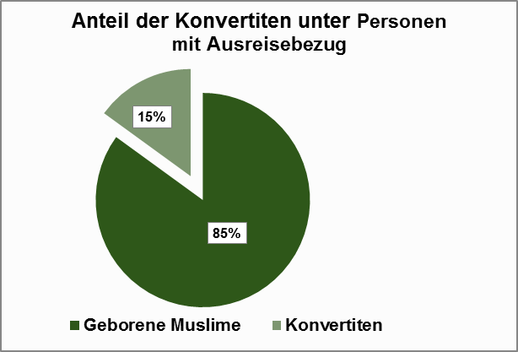
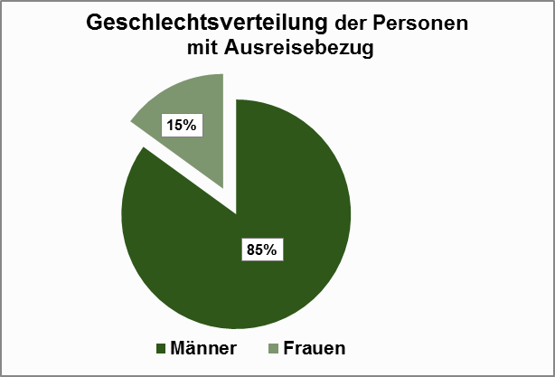
Bei ausreisewilligen Personen gilt der Grundsatz der Ausreiseverhinderung. Bei in Bayern besonders propagandistisch aktiven ausländischen Staatsangehörigen werden jedoch auch einzelfallbezogen aufenthaltsbeendende Maßnahmen geprüft.

Die Bedeutung von Minderjährigen in der islamistischen Szene

In Bayern beträgt der Anteil der Minderjährigen unter den Personen, die bereits nach Syrien oder in den Irak ausgereist sind bzw. eine Ausreise planen, rund 10 Prozent. Mehr als 50 Prozent sind 25 Jahre oder jünger.

Das durchschnittliche Eingangsalter in die jihadistische Szene liegt derzeit zwischen 16 und 19 Jahren. Auffallend ist, dass vor allem Personen des Homegrown-Spektrums, d. h. radikalisierte Muslime, die der zweiten und dritten Generation nach der Einwanderung angehören, wie auch radikalisierte Konvertiten im Schnitt jünger und aktionsorientierter als andere Szeneangehörige sind. Aufgrund ihrer leichten Beeinflussbarkeit radikalisieren sich Minderjährige besonders schnell, bis hin zum Entschluss, in ein Jihadgebiet auszureisen oder in ihrem Heimatland gewalttätige Aktionen durchzuführen.
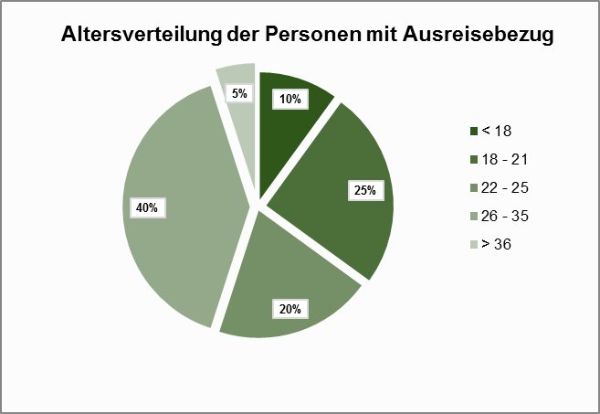

Ausreiseversuch eines Minderjährigen aus München
Ein 14-Jähriger Münchner, der im Juli 2015 ausgereist ist, kehrte im April nach Bayern zurück. Den Ausreiseversuch unternahm der damals noch 13-jährige gemeinsam mit seiner Tante und deren Sohn. Ziel des 13-jährigen war es, sich einer terroristischen Vereinigung anzuschließen. Die Weiterreise aus der Türkei in Richtung Syrien wurde durch die türkischen Behörden verhindert. Bereits im Vorfeld der Reise war der Jugendliche an „Lies!“-Ständen in München aktiv.

Messerangriff durch Minderjährige in Hannover
Am 26. Februar verübte ein 15-jähriges Mädchen einen Messerangriff auf einen Beamten der Bundespolizei am Hauptbahnhof Hannover. Die Minderjährige war bereits als Kind in YouTube Videos mit dem salafistischen Prediger Pierre Vogel aufgetreten. Zu Beginn dieses Jahres reiste sie in die Türkei aus, wo sie wenig später von ihrer Mutter aufgegriffen und zurück nach Deutschland gebracht wurde. Ermittlungen ergaben, dass das Mädchen im Vorfeld der Tat Kontakt zum salafistischen Milieu hatte. Die Bundesanwaltschaft ermittelt wegen versuchten Mordes, gefährlicher Körperverletzung und Unterstützung einer ausländischen terroristischen Vereinigung.

Am 16. April wurden drei Personen bei einem Bombenanschlag auf eine indische Hochzeitsgesellschaft in einem Essener Sikh-Tempel verletzt. Wenig später konnten zwei Minderjährige als Tatverdächtige verhaftet werden. Ermittlungen ergaben auch in diesem Fall Kontakte der Jugendlichen zur salafistischen Szene.

Jugendspezifische Internetpropaganda
Im Internet agieren Kinder und Heranwachsende sowohl als passive Konsumenten wie auch als aktive Verbreiter jihadistischer Propaganda. Offen zugängliche Internetseiten und soziale Netzwerke ermöglichen es Jugendlichen, auf schnelle und einfache Art virtuell mit Salafisten und Jihadisten in Kontakt zu treten.
Auf der Webseite des salafistischen Propaganda­Netzwerks Die Wahre Religion, das auch für die „Lies!“-Kampagne verantwortlich ist, gibt es einen eigenen Bereich „Kinder im Islam“. Dort stehen Spiele und Basteltipps, Arbeitsblätter, Geschichten, Gebete und Hörbücher zum Download oder zum Ausdrucken bereit.
Auch die Terrororganisation Islamischer Staat (IS) orientiert sich mit ihrer jihadistischen Propaganda verstärkt an Kindern und Jugendlichen. So entwickelte der IS eine Android-App für Kinder, die anfangs sogar über den Google Play-Store aufrufbar war. Der Startbildschirm dieser App zeigt die schwarze Flagge des IS. Mit Hilfe der App sollen insbesondere kleine Kinder an das arabische Alphabet mittels Bildsymbolen herangeführt werden. Den einzelnen Buchstaben sind dabei Bilder wie Kriegsgeräte hinterlegt, die Anwender werden als „Kinder des Kalifats“ angesprochen.

Anwerbeversuche von Salafisten unter Flüchtlingen

Die salafistische Szene in Deutschland sieht den Flüchtlingszustrom als Gelegenheit, um unter dem Vorwand humanitärer Hilfe die eigene Ideologie zu verbreiten. Anwerbeversuche finden dabei auf mehreren Ebenen statt.

Zum einen konnten Bemühungen durch Einzelpersonen und kleinere Personenzusammenschlüsse – etwa durch Ansprachen in Flüchtlingsunterkünften, Kontaktaufnahmen an von Flüchtlingen frequentierten Orten, unentgeltliche Hilfsangebote wie Kleidung oder Nahrung, Sprachmittler oder Unterstützungsangebote bei Behördengängen – beobachtet werden. Dabei wurden auch Korane aus dem „Lies!“- Projekt verteilt. Zum anderen versuchen salafistische Moscheevereine, Flüchtlinge möglichst langfristig an sich zu binden. Eine wichtige Rolle bei der Rekrutierung für die jihad-salafistische Szene spielen zudem soziale Netzwerke: Dort sind auch Anwerbeversuche jihadistischer Akteure und Gruppierungen aus den Heimatländern der Flüchtlinge feststellbar.

In einem Faltblatt informiert das Bayerische Landesamt für Verfassungsschutz über die Anwerbeversuche von Islamisten unter Flüchtlingen. Seit der Veröffentlichung am 1. Februar wurden bereits mehr als 30.000 Exemplare verteilt, ein Großteil davon auf Nachfrage von Behörden und Hilfsorganisationen.

Der Salafismus trifft insbesondere dort auf einen Nährboden, wo sich (ungefestigte) junge Menschen – seien es Flüchtlinge, Jugendliche mit Migrationshintergrund oder deutsche Jugendliche – auf der Suche nach der eigenen Identität, dem Sinn des Lebens oder einer Gruppenzugehörigkeit befinden.
Prävention und Deradikalisierung

Das Bayerische Landesamt für Verfassungsschutz ist bereits seit mehreren Jahren durch verschiedene Maßnahmen und Projekte im Bereich der Islamismus- bzw. Salafismusprävention aktiv. Dazu zählen Beratungsgespräche, Vorträge und Multiplikatorenschulungen für Polizeibeamte, Lehrer, Ausbildungsträger, Mitarbeiter im sozialen Bereich, im Justizvollzug und in Flüchtlingsunterkünften. Im ersten Halbjahr 2016 wurden rund 40 derartige Veranstaltungen durchgeführt.

Im Rahmen des „Bayerischen Präventions- und Deradikalisierungsnetzwerkes gegen Salafismus“ kooperiert das Bayerische Landesamt für Verfassungsschutz überdies mit den verschiedensten staatlichen Stellen im Bildungs- und Sicherheitsbereich.

Für Hinweise zu islamistischen Radikalisierungstendenzen und Terrorismus ist eine eigene Hotline eingerichtet:
Hinweistelefon: 089 / 31201-480

Bayerisches Präventions- und Deradikalisierungsnetzwerk gegen Salafismus

Um der Radikalisierung junger Menschen speziell aus dem salafistischen Bereich entgegenzuwirken, arbeiten das Innen-, Justiz-, Kultus- und Sozialministerium seit Sommer 2015 verstärkt ressortübergreifend in dem neu geschaffenen „Bayerischen Präventions- und Deradikalisierungsnetzwerk gegen Salafismus“ zusammen. Das bayerische Netzwerk bietet neben Vorträgen, Workshops und Veranstaltungen konkrete Unterstützung und Beratung für Betroffene sowie für das Umfeld sich radikalisierender Personen. Dabei werden die beiden Säulen Prävention und Deradikalisierung systematisch abgedeckt.

Prävention:
Die landesweite Fachstelle des zivilgesellschaftlichen Trägers Ufuq e. V. in Bayern informiert und berät Einrichtungen der Bildungs- und Jugendarbeit, der Kinder- und Jugendhilfe, aber auch kommunale Verwaltungen und zivilgesellschaftliche Akteure in der Prävention von religiös begründeter Radikalisierung und dem Umgang mit demokratie- und freiheitsfeindlichen Einstellungen. Staatlicher Ansprechpartner für Fragen zur Prävention ist die Stelle Radikalisierungsprävention im Sozialministerium.

Ufuq e.V.:
Tel.: 0821 / 65078560
bayern@ufuq.de

Staatsministerium für Arbeit und Soziales, Familie und Integration:
Radikalisierungspraevention@stmas.bayern.de

Deradikalisierung:
Die Beratungsstelle Bayern des zivilgesellschaftlichen Trägers Violence Prevention Network e.V. (VPN) bietet Beratungs- und Betreuungsmaßnahmen für Betroffene und Angehörige sowie eine Ausstiegsbegleitung an. Das Kompetenzzentrum für Deradikalisierung im Bayerischen Landeskriminalamt ist staatlicher Ansprechpartner in Fragen der Deradikalisierung in Bayern.

Violence Prevention Network e.V. – Beratungsstelle Bayern:
Tel.: 089 / 461393119
bayern@violence-prevention-network.de

Kompetenzzentrum für Deradikalisierung:
Tel.: 089 / 12121999
blka.deradikalisierung@polizei.bayern.de

